

超星AI助教
使用指南

（教师版）

目录
一、AI助教简介 1
二、功能简介 1
（一）智能学习答疑 1
（二）智能学习提醒 1
（三）学习资源推荐 2
三、AI助教使用管理 2
（一）助教使用入口 2
（二）助教管理入口 4
（三）AI助教对学生开放 4
四、知识库维护 5
（一）问答库 5
（二）上传资料库 8
（三）智能学习 10
五、基础设置 11
（一）工作台界面设置 11
（二）访客端设置 12
（三）回复技能设置 13
六、数据统计 14
（一）历史会话 14
（二）访客统计 14
（三）问答统计 15

一、AI助教简介
超星AI助教基于人工智能领域的自然语言处理、语音识别、语义理解、知识图谱等多项技术，能够有效识别和分析用户输入的问题，理解其语义和意图， 进而提供相应的答案和服务。基于深度学习技术，根据用户反馈和数据主动优化自身的模型和算法，从而增加场景的适应性及功能的针对性。功能贯穿课前、课中、课后学习全过程，从学习提醒、难点答疑、资源推荐、智能出题等多个环节 为学生提供全方位、个性化、智能化的学习辅导服务，帮助学生高效学习，实现AI赋能教育、AI助力人才培养二者协同发展。
超星A I助教与超星泛雅网络课程平台深度融合，内嵌于泛雅课程平台，同时对接了超星大模型的文档问答能力，能够快速扩充其知识库范围，针对本门课 程的内容与知识进行知识答疑、资源推荐、智能出题、学习督促提醒等，同时具有独立的管理后台。

二、功能简介

（一）智能学习答疑
超星A I助教对接超星大模型的文档问答能力，可以基于管理员在后台上传 的课程资料文档内容进行智能问答。基于对课程资料的智能学习，围绕课程内容 进行学习答疑。不同课程的A I助教都会围绕本门课程的内容进行答疑，实现了 “一课一库” ，答疑更有针对性，A I助教知识库的配置也简单、高效、灵活。
针对学生在线学习过程中会遇到的常见问题，可以在知识库中预先录入答案 及相似问法。A I助教的答案支持混排编辑，包含图片、链接、菜单等多种类型的复合型回答内容的输出，管理员可根据不同题目的需求灵活设置，答案亦可按 需关联微服务的微应用，满足了多元化的问答需求，进一步满足学生的答疑需求。

（二）智能学习提醒
超星A I助教支持为学生推送学习提醒，根据一天不同的学习时段为学生推送不同的学习提醒语，督促学生自驱、自主学习，提升学生的学习兴趣。

（三）学习资源推荐
超星A I助教对接超星发现，在学习资源方面补齐了以往教师上传到课程平 台中的课程资料的有限性。学生可针对不同的知识点向A I助教提出资源推荐的 需求，如“有没有人工智能相关的期刊资源？”“给我推荐一些医学相关的文献。”A I助教可智能分析学生的资源检索需求，并按需推送不同类型的优质学习资源。针对不同的疑难问题，除返回相应答案外，还可更进一步地推送相关学习资源。满足学生一站式的自主学习体验。

三、AI助教使用管理

（一）助教使用入口
入口一：进入课程后，AI工作台页面会直接显示AI助教，在页面可直接使用。
入口二：课程页面右下角AI助教形象，双击可打开。助教可支持拖拽位置。
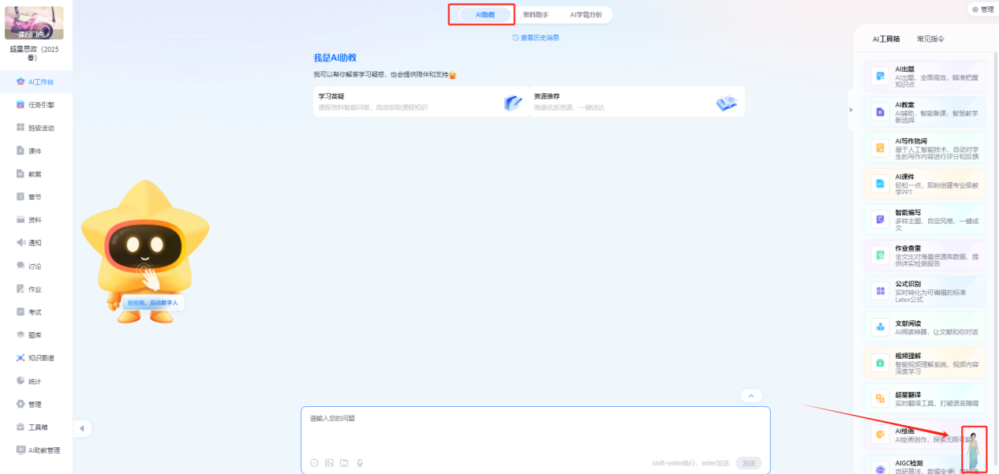
助教最小化时，是小星形象，点击也可使用。
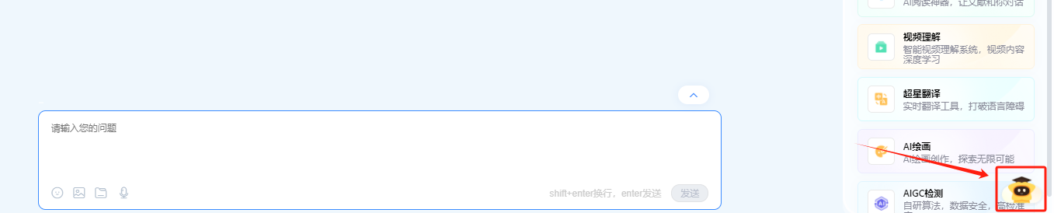
助教页面展示
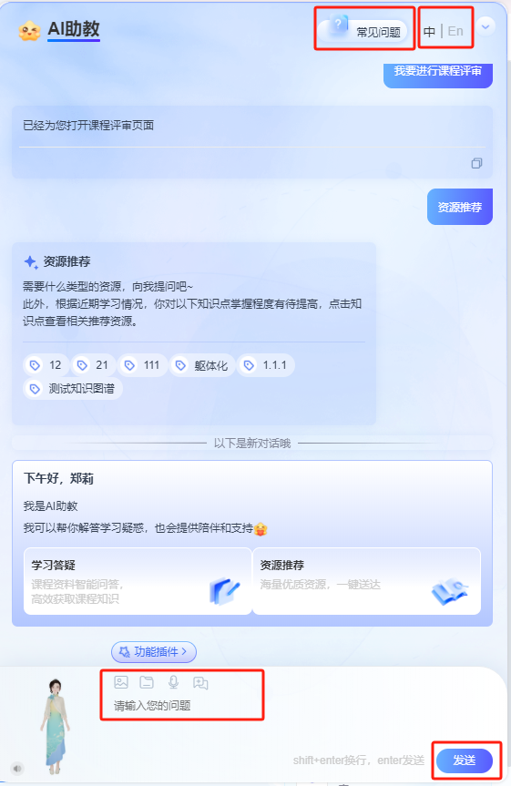

（二）助教管理入口
进入课程后，在左侧导航栏选择【AI助教管理】，即可进入助教管理后台。AI助教支持“一课一库”，每门课程开通的AI助教都有独立的机器人管理后台。
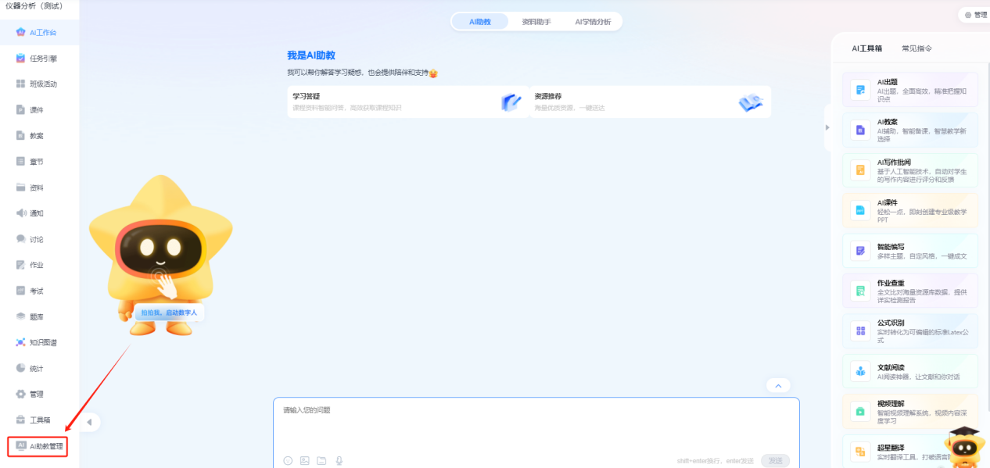
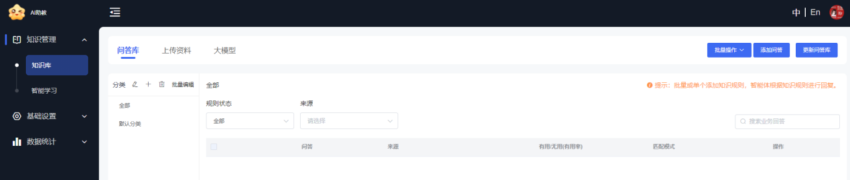

（三）AI助教对学生开放
AI助教配置后，可以开放给学生使用。在课程设置里按照下图流程设置开放。
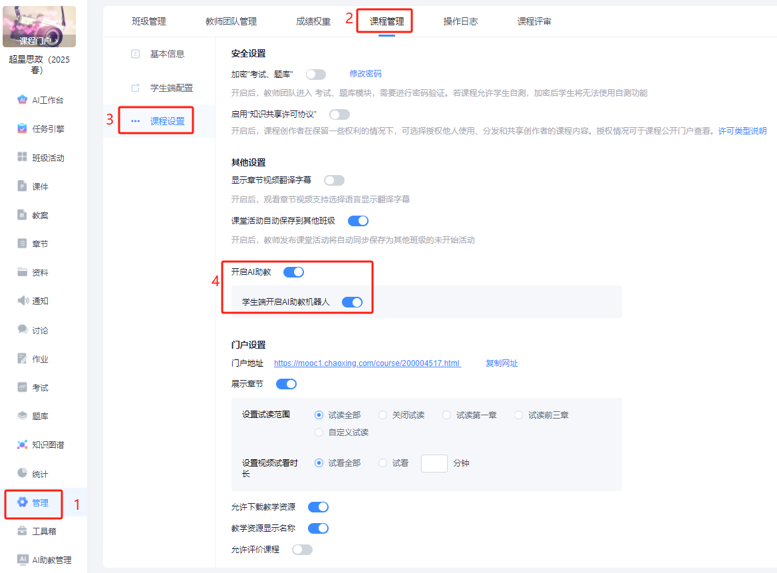

四、知识库维护

（一）问答库
用户可以将课程学习、平台使用过程中会遇到的常见问题（Q&A）整理成问句和答案形式上传到知识库当中。问答库支持批量导入、单个添加两种方式。

1.批量导入
在导航栏中，点击【知识库】进入管理页面。点击右上侧【批量操作】按钮，点击【批量导入】，下载【问答模板】按照模板上的要求进行内容填写，填写完成后，在该页面上传文件，实现批量导入。
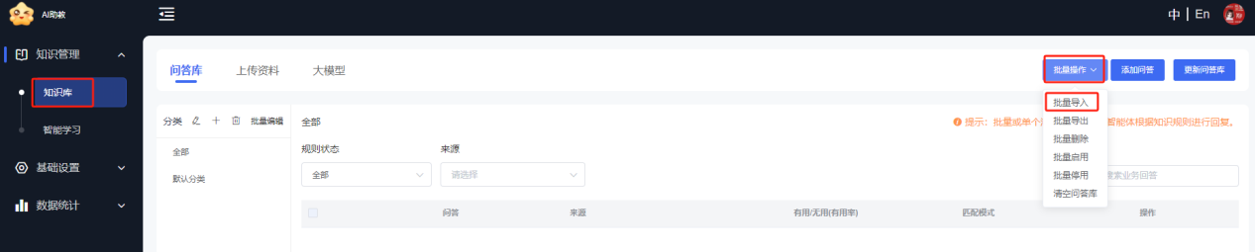
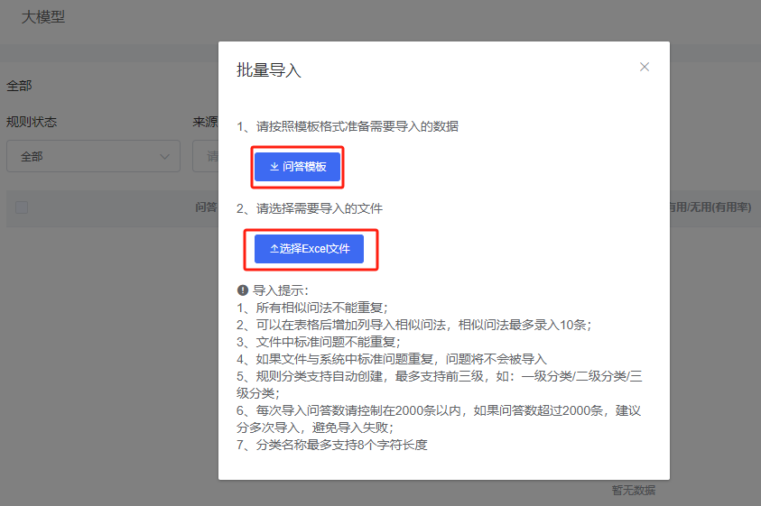

2.单个添加
点击【添加问答】按钮，进行问答的单个添加知识规则。
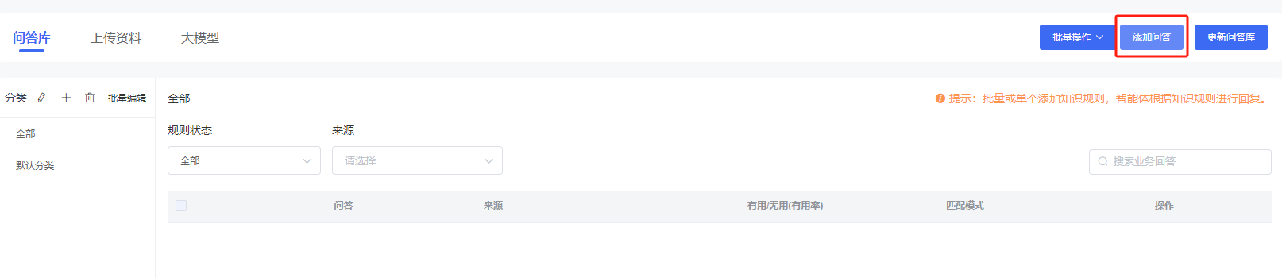
输入问题、答案内容、选择分类等基本信息，填写后，点击【确认】即可完成该规则的添加。
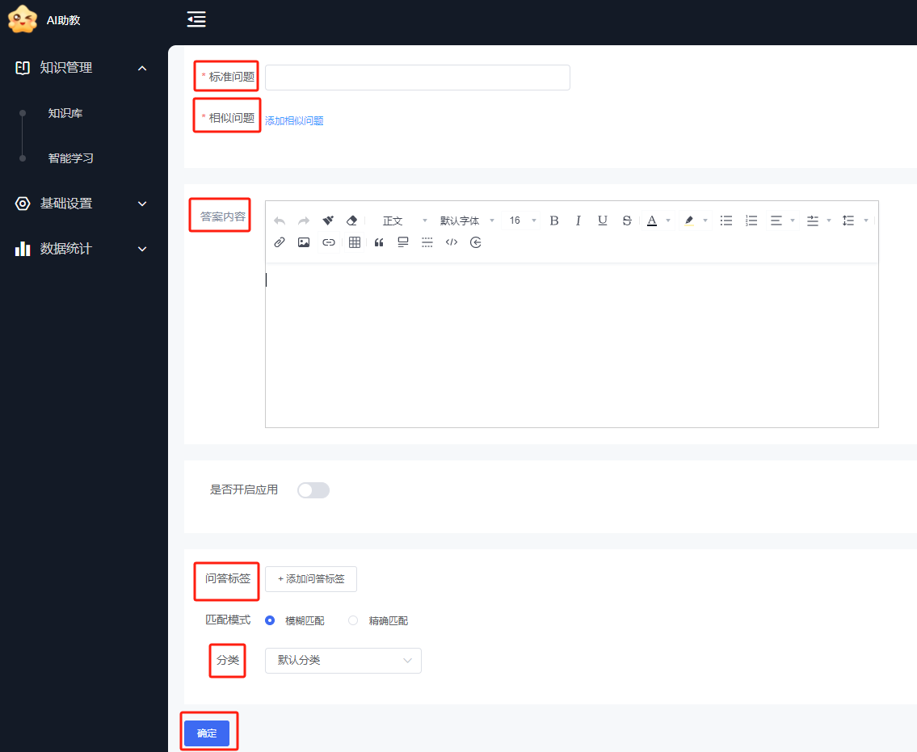
备注：答案支持混排编辑，亦可关联微服务的微应用，微应用添加后，当向小星提问相关内容时，可直接在小星的回复跳转该应用。
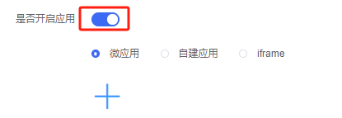

3.问答分类
建立标签，进行分类管理。
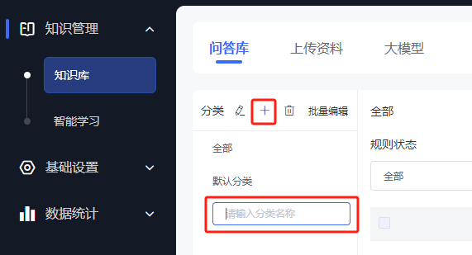

问答库管理
问答库建立后，支持编辑、停用、删除管理，可查看问答有用率。
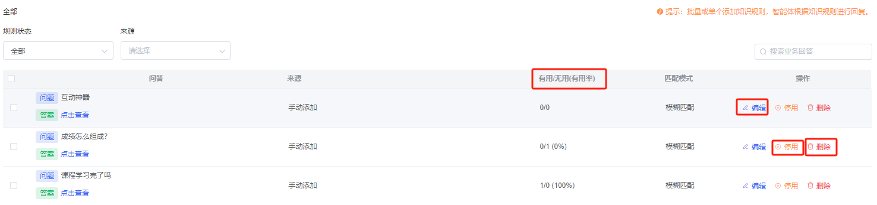
问答库修改或者增加内容后，点击右侧【更新问答库】进行更新。
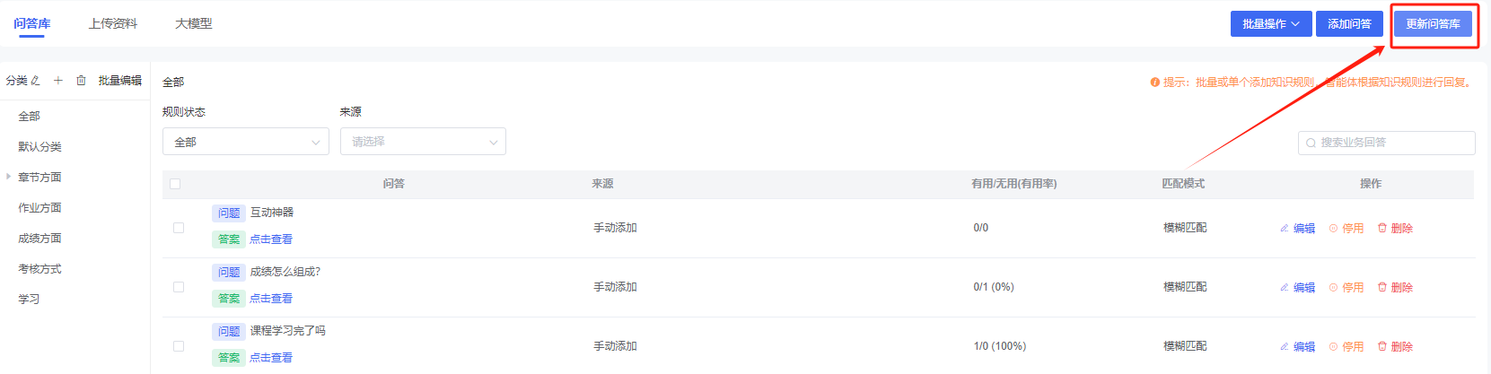

（二）上传资料库
支持批量导入知识库，也支持上传文档，通过AI抽取能力来析出问答内容，节省了老师收集整理问题的时间成本。

1.同步课程资料
点击进入【知识库】进入管理页面，切换【上传资料】，在页面右侧点击【一键同步课程资料】进行课程资料同步。
备注：点击同步后，大模型开始解析理解文档，需要一定时间。
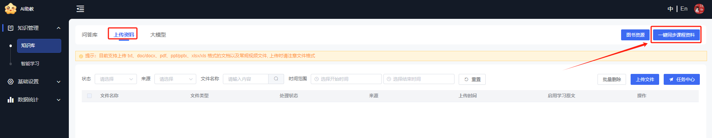
后续课程资料更新后，助教需要学习新的课程资料，则点击【增量同步课程资料】，进行资料同步。
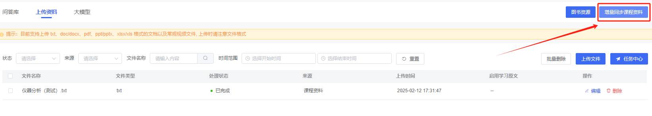
抽取完成后会显示已完成图标，就代表机器人已经看懂了文件，用户提问文档内容时，机器人会从文档里找出答案自动回复。
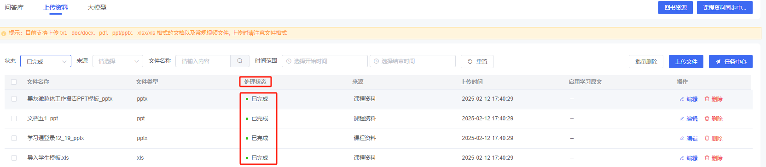

2.上传文档
点击【上传文件】按钮，进行文件上传，上传后由AI进行智能抽取学习。
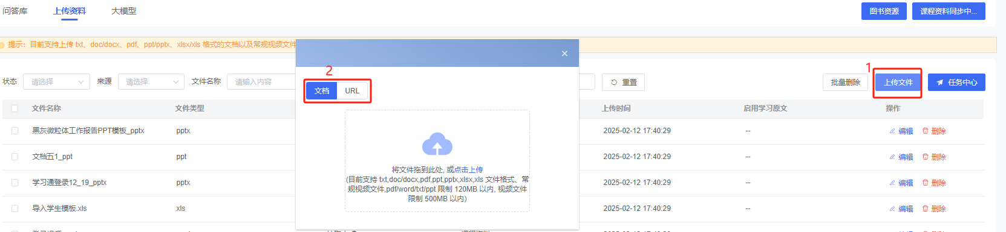
同时支持网页抓取，在页面切换URL，填写相应的信息，系统抓取学习。
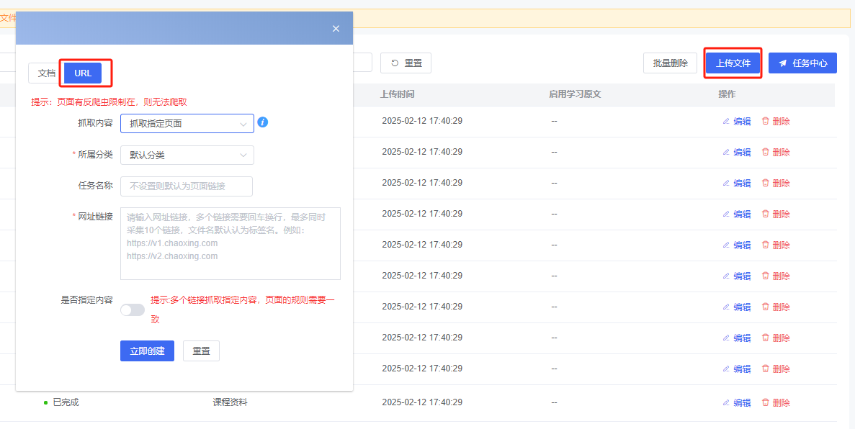

3.资料文档管理
上传的文档，可以进行管理，支持按条件筛选、删除、编辑。
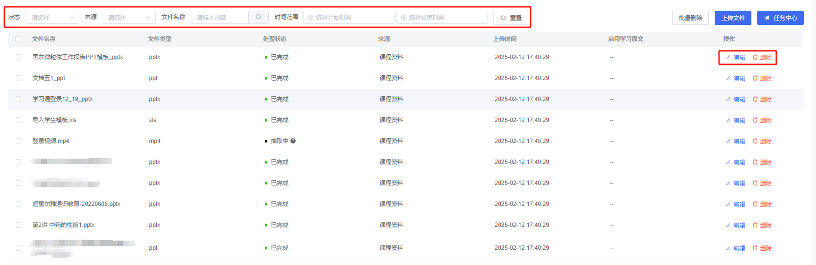

（三）智能学习
AI助教基于大数据驱动的强化学习模型，无需人工参与可实现智能自主学习并且不断优化升级。
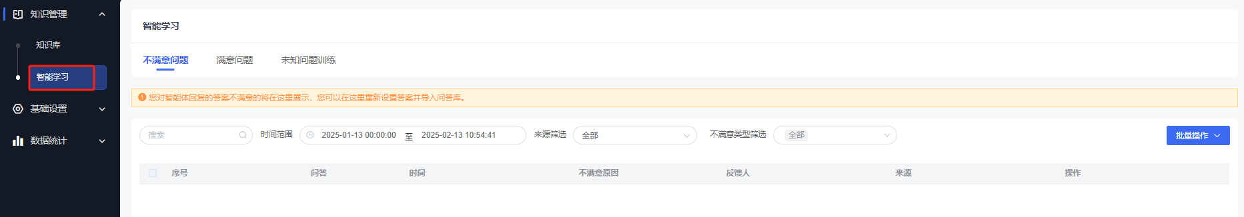
对于机器人没有识别出的问题会自动聚集在该模块，后台可以进行批量操作，还可以为这些问题配置成业务问答，提高机器人问题回答率，降低知识库的维护成本。
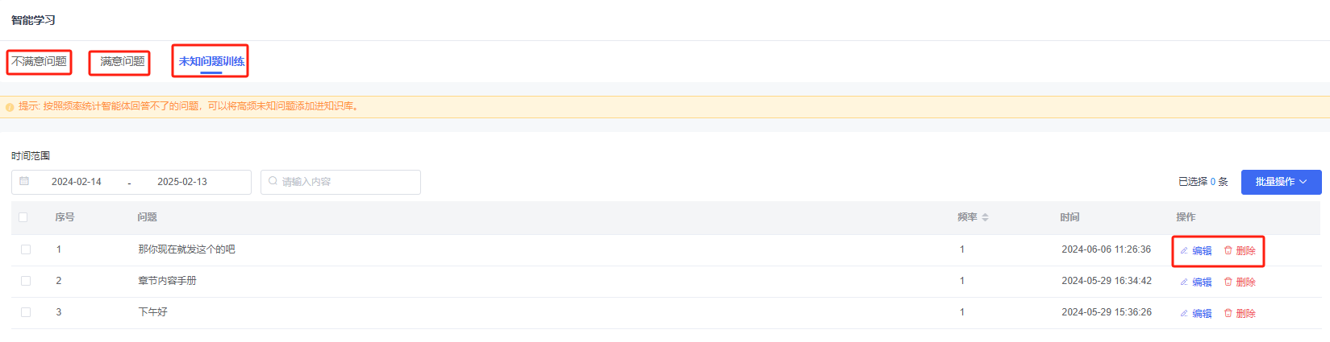
【智能学习】模块可显示AI助教被提问的、前期未设置答案的问题。此时可点击【编辑】对该类问题作出答案设置。
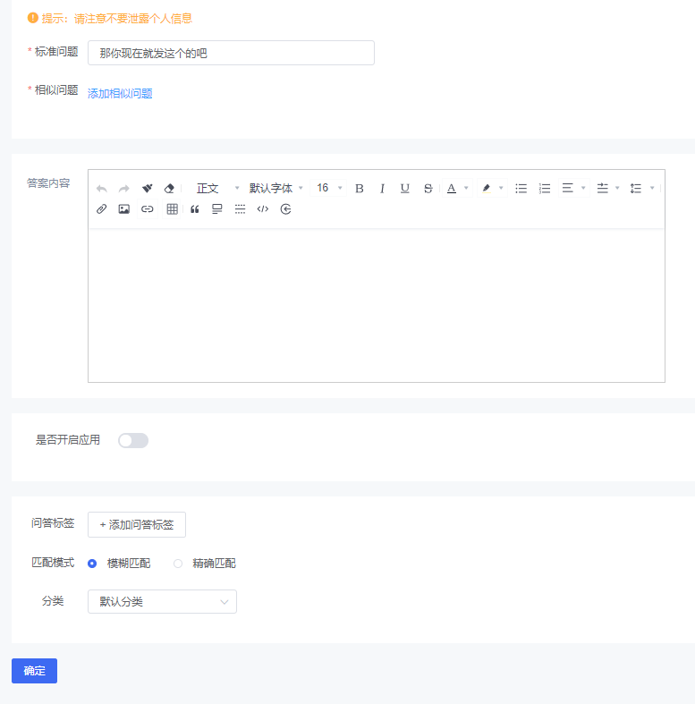

五、基础设置

（一）工作台界面设置
左侧设置
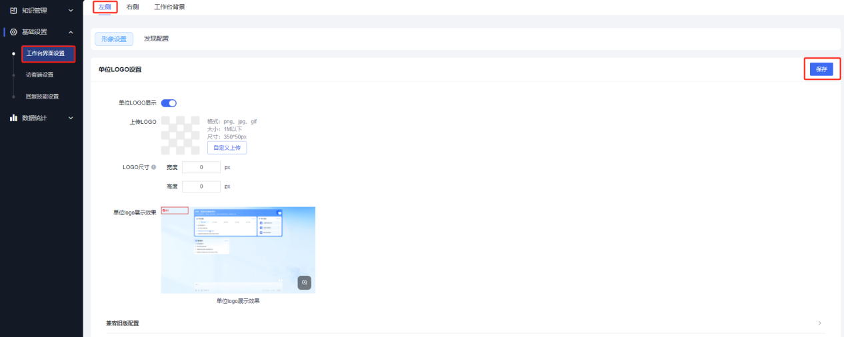
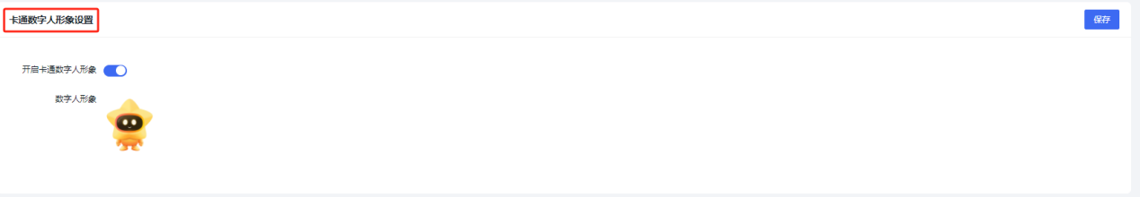
右侧设置
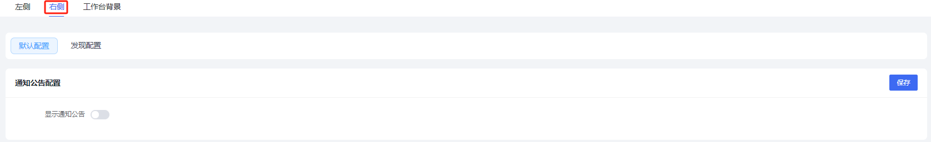
工作台背景设置
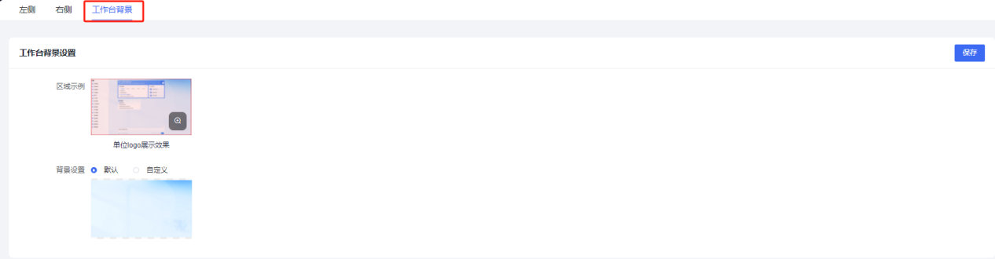

（二）访客端设置
AI助教访客端支持智能学习提醒，助教具有简约可爱的卡通形象。用户可以在AI助教后台自主配置语言模式、欢迎语、常见问题等设置，为学生提供更有针对性的服务。
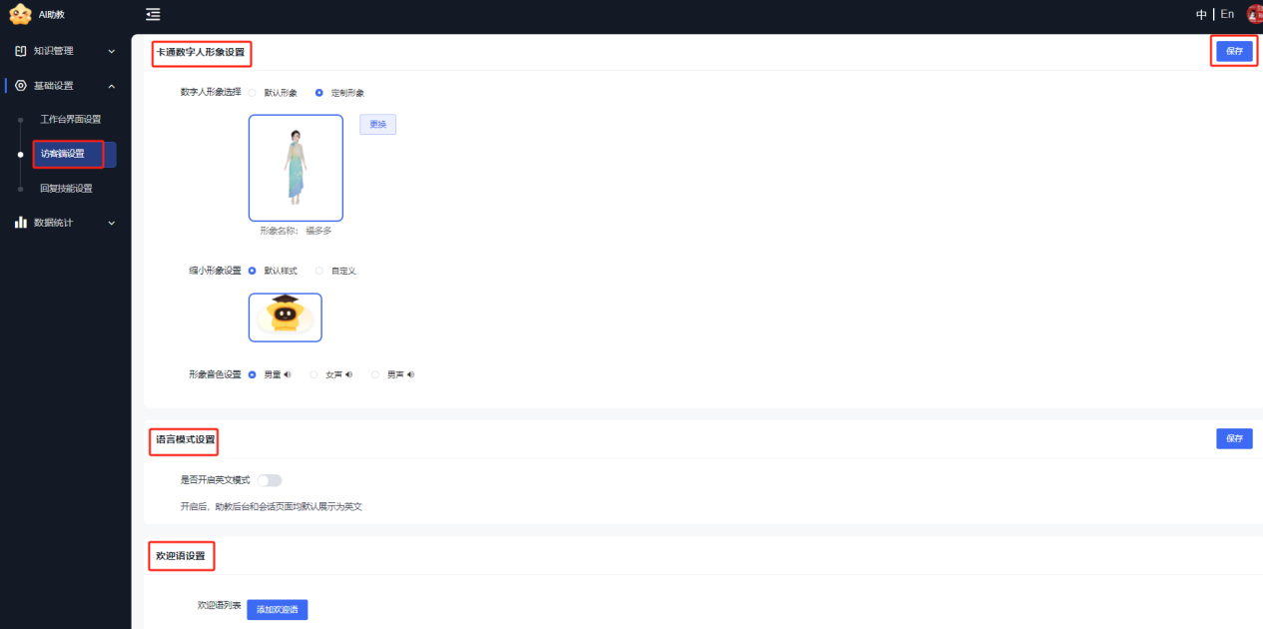
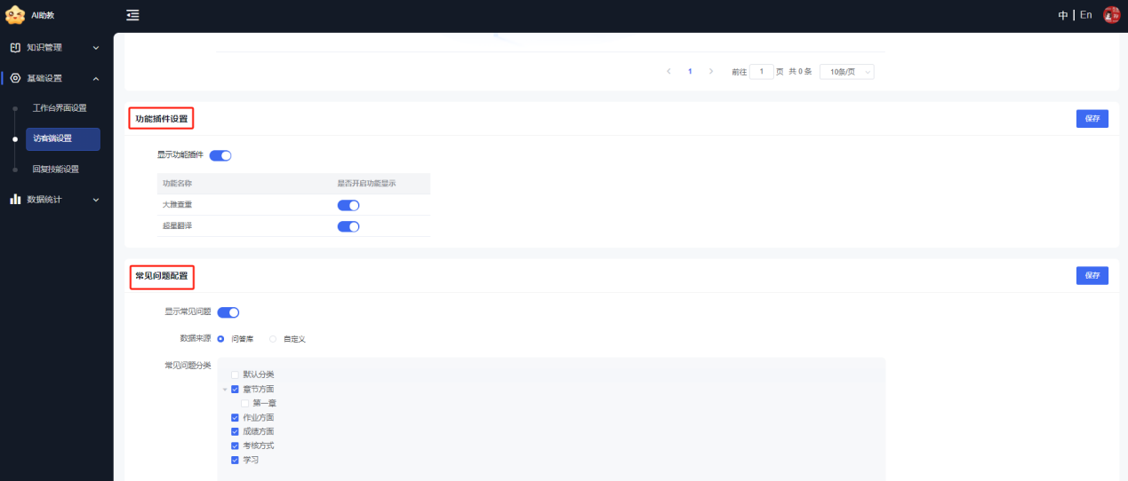

（三）回复技能设置
AI助教的技能设置支持知识图谱、文献传递、微应用推荐等功能。每门课程的负责老师都可按需对AI助教进行不同的技能设置。
在技能设置里可选择性的对知识图谱、文献、微应用等的问答进行开启与关闭设置。
开启文献传递功能后，学生可以通过“有没有红楼梦的图书”“莫言的小说”等提问方式来获取相关文献。
开启微应用推荐技能，AI助教在回复时会自动推出关联的微应用。管理员还可按需对AI助教回复的阈值进行自主设置。
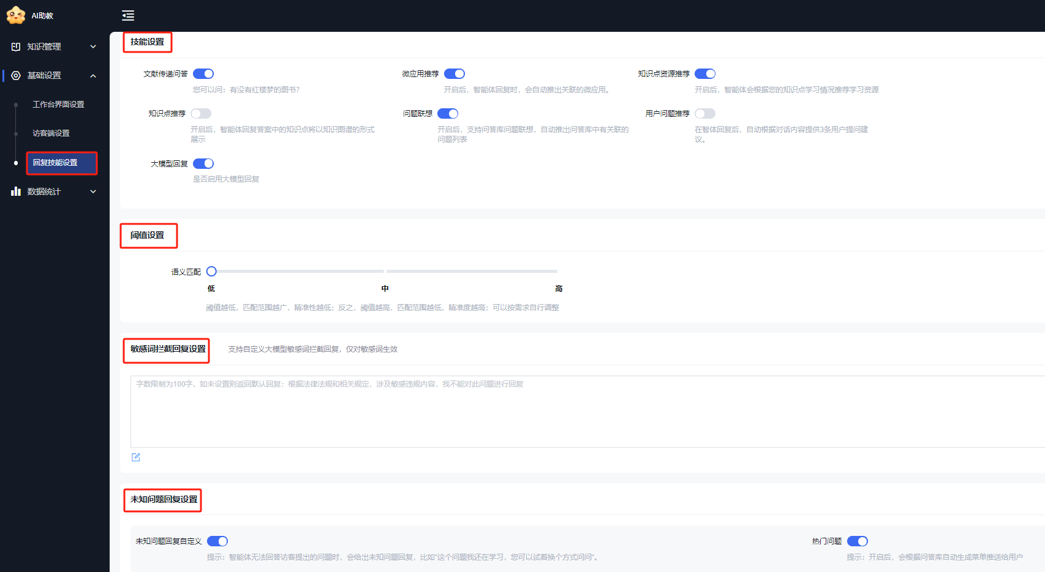

六、数据统计

（一）历史会话
课程内用户在与助教对话过程，系统会自动保留，管理员可查看详情。
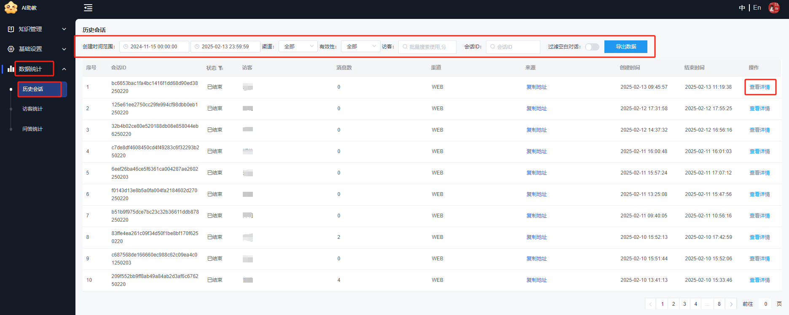

（二）访客统计
支持统计访客总数统计，可查看访客访问趋势。
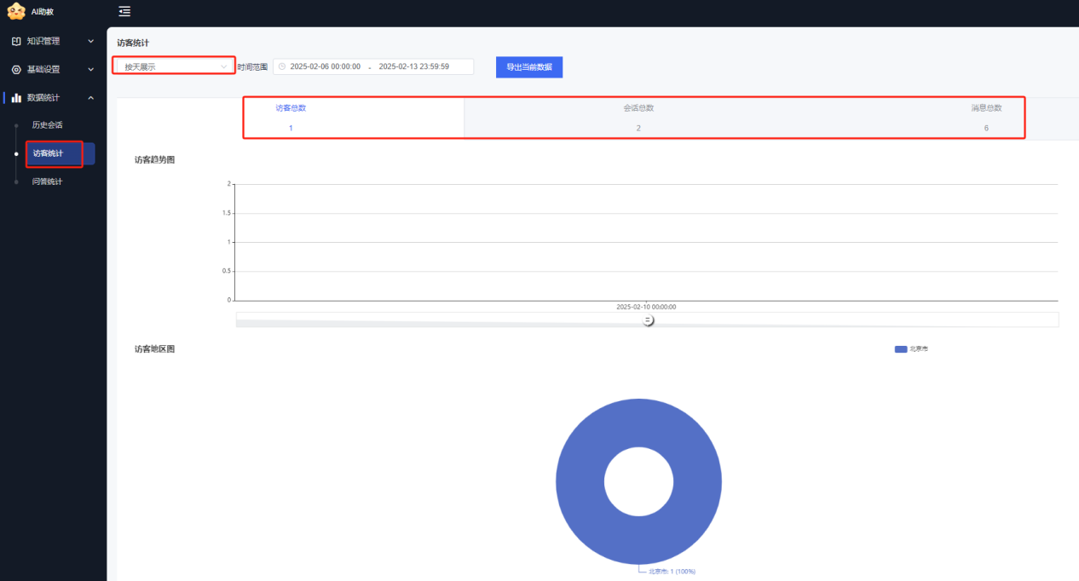

（三）问答统计
查看问答库使用情况，回答内容是否满足，高频问题是哪些。提供满意率、匹配率、回复统计。
